กำหนดการยื่นแบบแสดงรายการเพื่อชำระภาษีป้าย
ยื่นแบบระหว่าง มกราคม – มีนาคม ของทุกปี
ชำระภาษีภายใน 15 วัน นับตั้งแต่ได้รับการแจ้งประเมิน

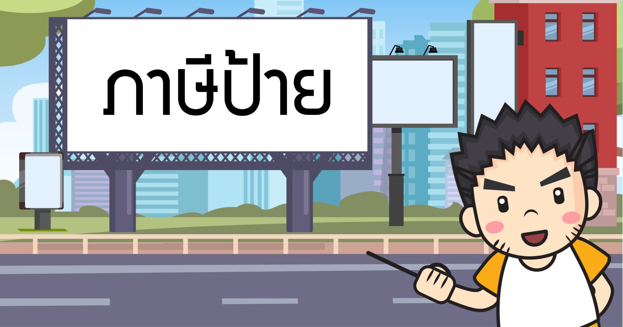
องค์การบริหารส่วนตำบลหนองหญ้าขาว หมู่ 1 ตำบลหนองหญ้าขาว อำเภอสีคิ้ว จังหวัดนครราชสีมา 30140 โทร.044 081 247 ต่อ 104

